Санкт-Петербургский политехнический университет Петра Великого

Инженерно-строительный институт

Высшая школа гидротехнического и энергетического строительства

**КУРСОВАЯ РАБОТА**

**по дисциплине «Спецкурс по инженерной подготовке территории»**

по теме «Планировка коттеджного поселка»

Выполнил

студент гр. 3140801/21702 _____________ Р.В. Забаровский

Проверил

Ст. преподаватель _____________ О.Г. Никонова

«___» __________ 2023г.

Санкт-Петербург

2023

Содержание

1. Цель работы 3

2. Задание на проектирование (17 вариант) 3

3. Создание топоповерхности и её анализ 4

4. Планировка территории коттеджного поселка. Выбор места под застройку 9

5. Вертикальная планировка терр.поселка с учетом рекреационной зоны 12

Выводы 15

Список литературы 16

# **Цель работы**

Цель работы – ознакомиться с программным обеспечением Autodesk Civil 3D и его возможностями для проектирования различных объектов ГИС –поверхностей, участков, трасс, откосов, профилей и т.д.

Программное обеспечение Civil 3D поддерживает рабочие процессы BIM (Building Information Modeling) для усовершенствования проектно-конструкторской и строительной документации. Civil 3D повышает эффективность проектирования, повышает производительность, связывая дизайн с документацией, улучшает процесс принятия решений и результаты проекта.

# **2. Задание на проектирование (17 вариант)**

В качестве топографии для данного проекта был выбран вариант 17. Этот вариант был предоставлен преподавателем в документе .TXT, данные состоят из набора точек, представленных в формате X, Y и Z, где Z - высота каждой точки, а X,Y координаты точки на плоскости.

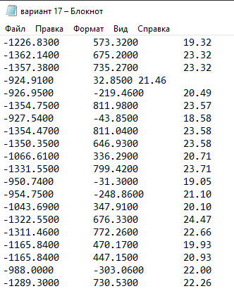

Рис.1. Пример задания на проектирование

# **3. Создание топоповерхности и её анализ**

На основе имеющихся точек в программе выстраивается топоповерхность. Функционал программы позволяет провести анализ построенной поверхности по различным параметрам:

• Высотные отметки (рис.2);

• Таблица распределения высотных отметок (рис. 3);

• Горизонтали (рис.4);

• Уклоны (откосы) (рис.5);

• Таблица распределения уклонов (рис.6);

• Водосбор/водораздел (рис.7) и др. параметры;

• Таблица водоразделов (рис.8).

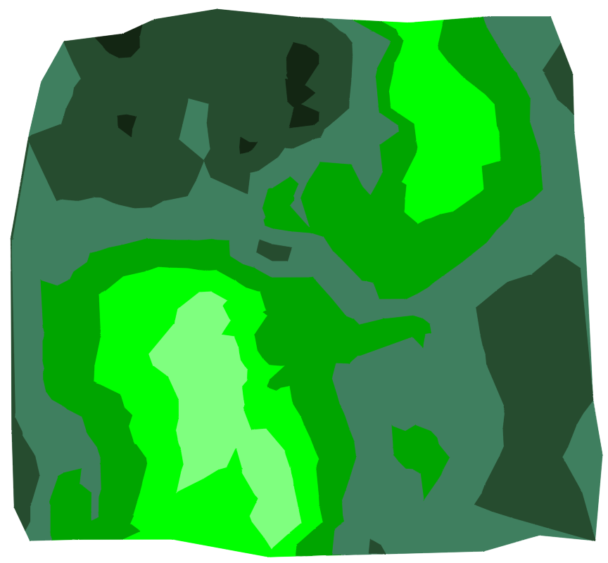

Рис.2. Распределение высотных отметок по поверхности

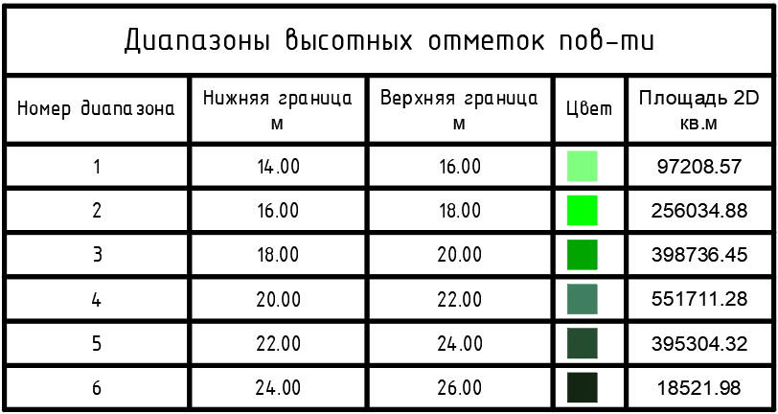

Рис.3. Таблица распределения высотных отметок

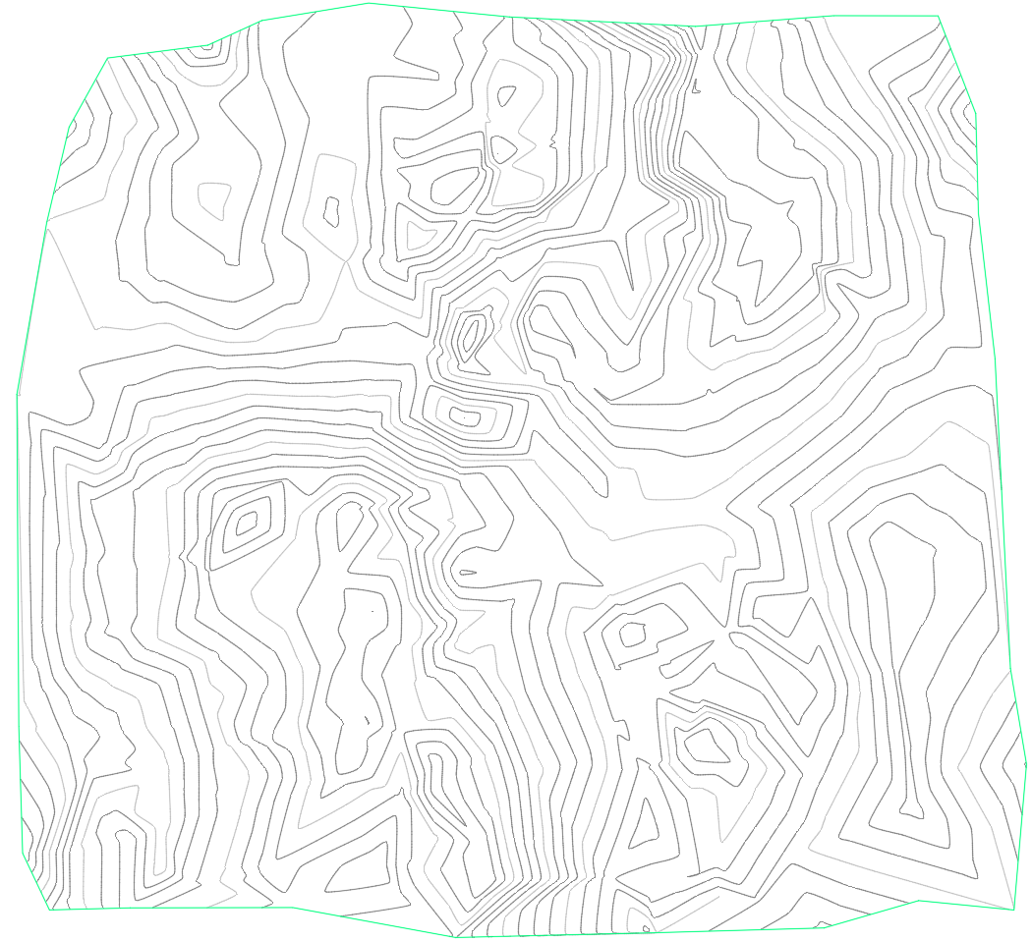

Рис.4. Отображение горизонталей (для наглядности рельефа были выбраны горизонтали 0.5 и 2 метра)

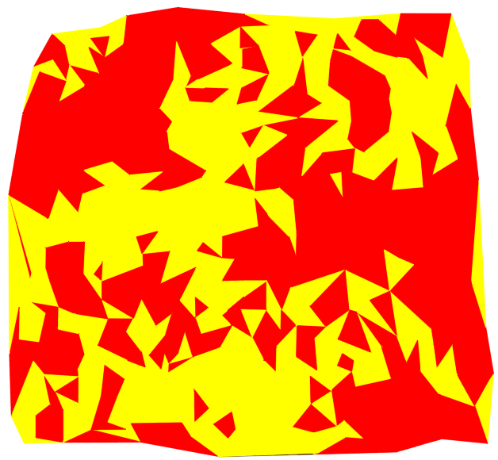

Рис.5. Распределение уклонов по поверхности

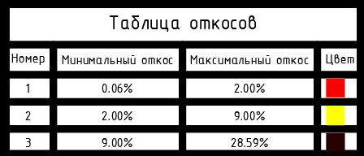

Рис.6. Талица распределения уклонов

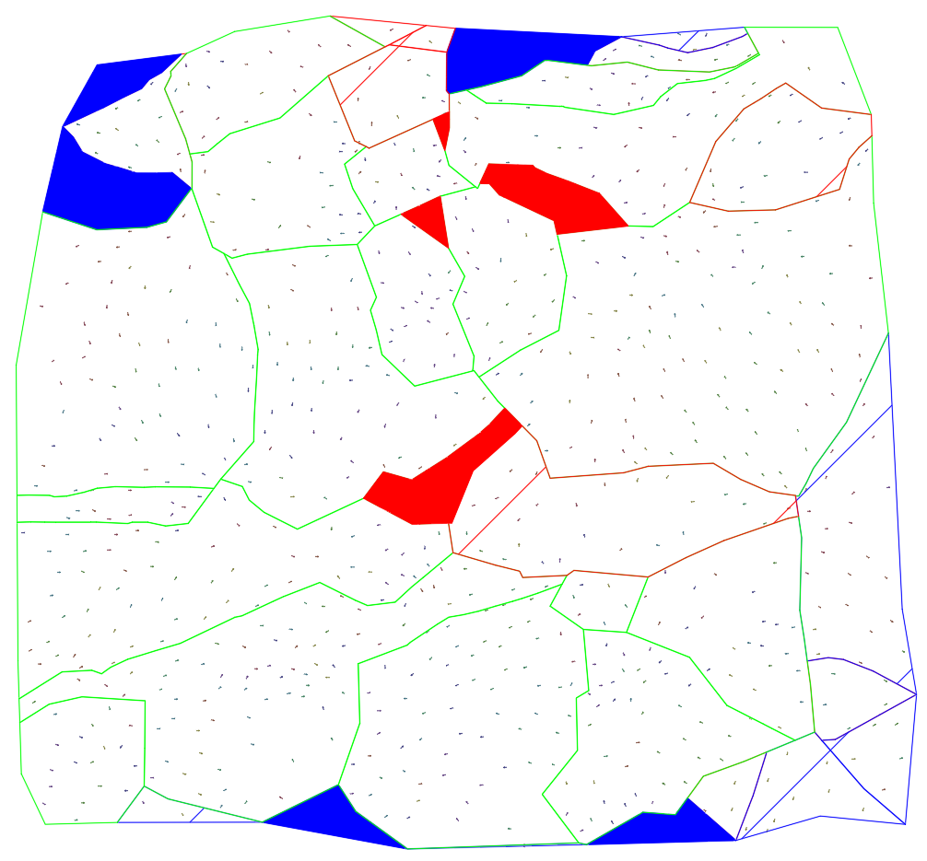

Рис.7. Визуализация водосборов на поверхности

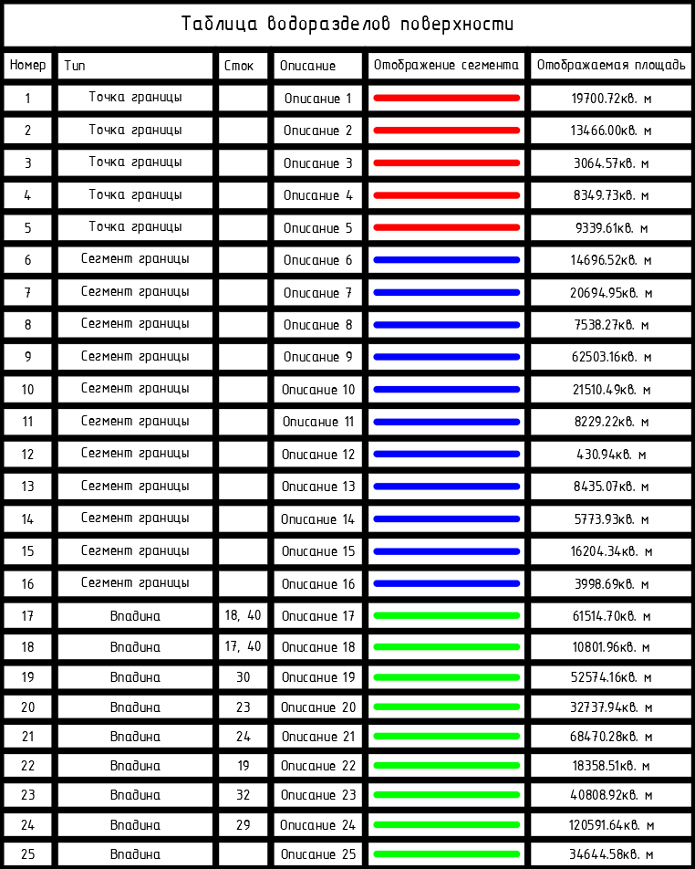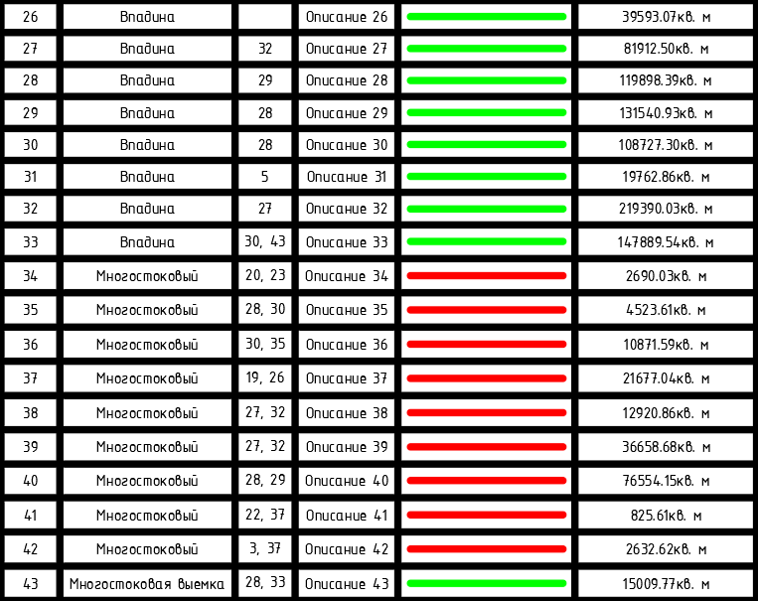

Рис.8. Таблица водоразделов

# **4. Планировка территории коттеджного поселка. Выбор места под застройку**

После анализа территории была выбрана зона на вершине. Важными факторами для выбора участка являются следующие:

* Поверхность участка должна стремиться к плоской (это упростит и удешевит его строительство – минимизация выемки/насыпи). Предпочтительный уклон поверхности для участка гражданского для строительства 9%;
* На территории участка не должна скапливаться вода – исключить наличие впадин на территории;
* Площадь участка не должна быть очень маленькой (для возможности комфортного проектирования всех необходимых объектов).

Площадь итогового участка составляет 72409м2. Участок(рис.9) содержит:

* 27 частных участка для индивидуального строительства; площадь участка варьируется от 1029,79 м2 до 2862,64 м2;
* рекреационная зона с прудом общей площадью 8825,25 м2;
* дороги: главная дорога и круговая улица. Общая площадь дорог 7241,11 м2.

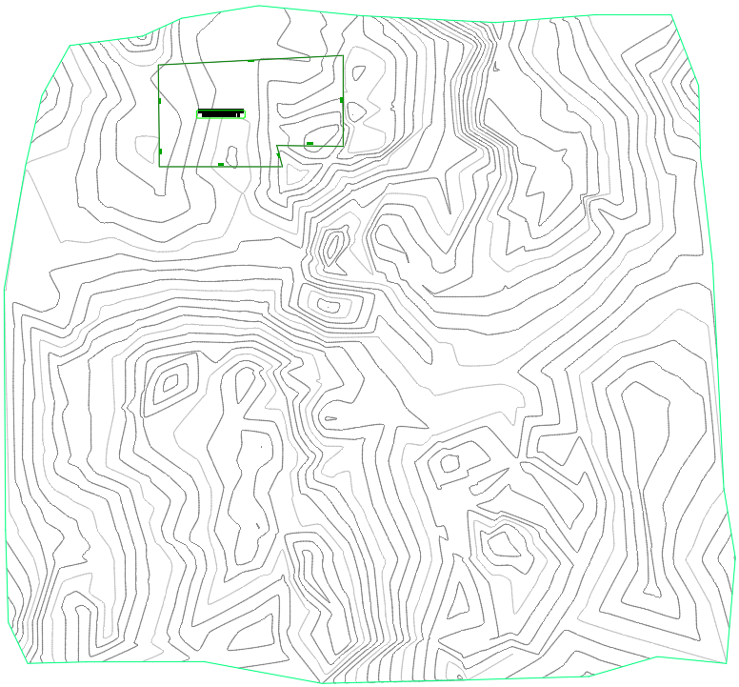

Рис.9. Участок для расположения коттеджного поселка (горизонтали 0,5 и 2 метра)

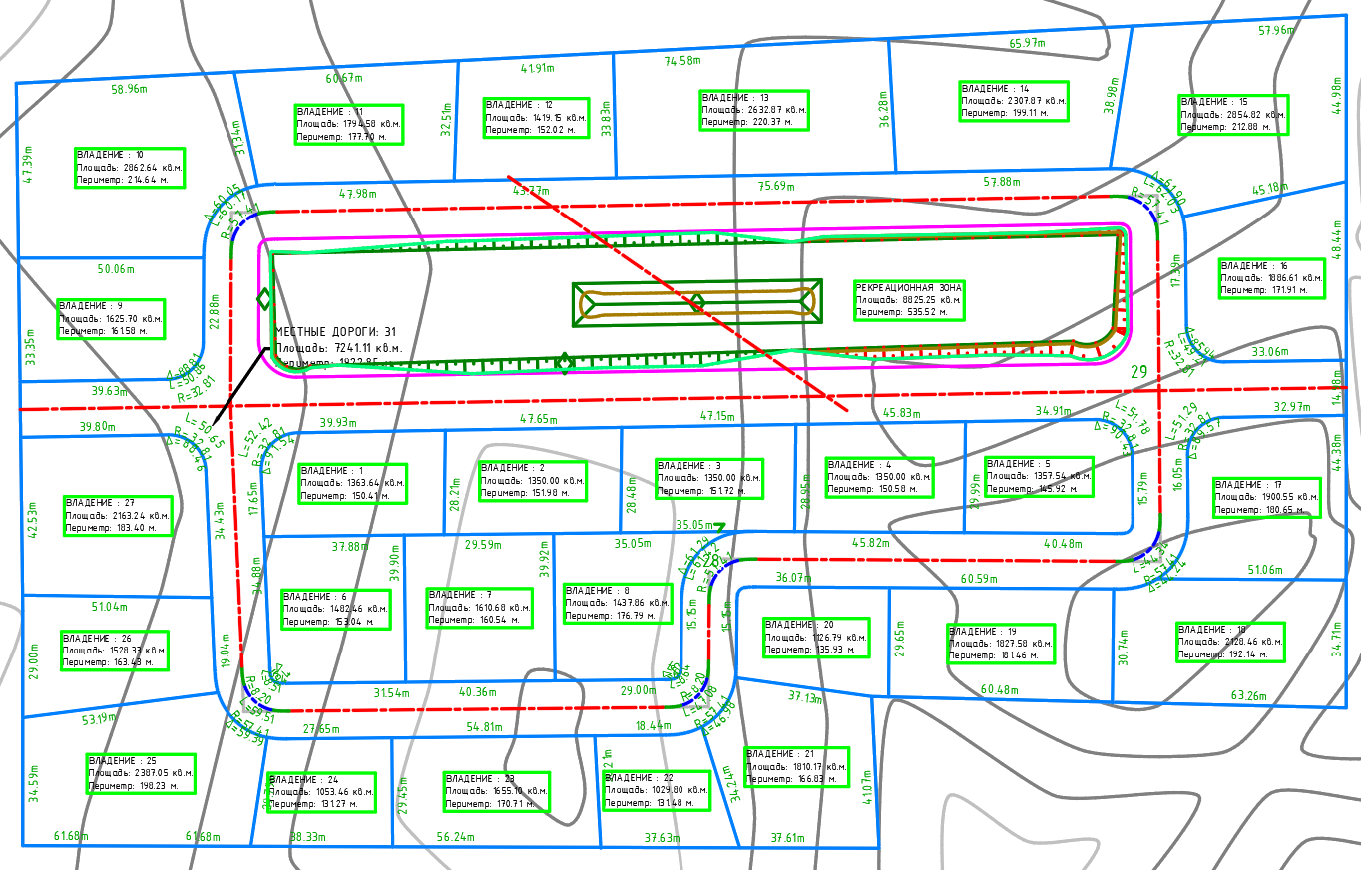

Рис.10. Итоговая планировка участка

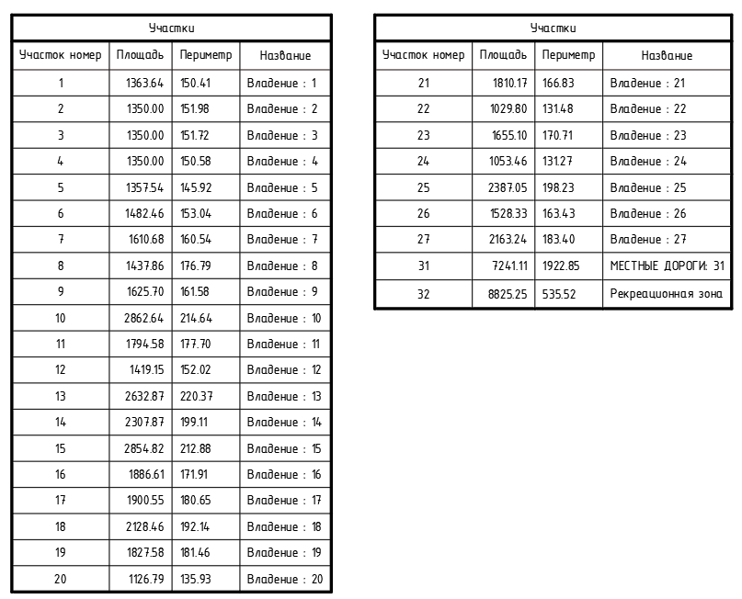

Рис.11.Таблица участков

Согласно требованиям, на территорию участка предусмотрено 2 въезда с запада и востока, все остальные дороги – внутренние. Продольный уклон всех дорог не превышает 5%.

Главная дорога и второстепенные – двухполосные, ширина полосы отвода равна 15 м.

Все запроектированные участки имеют подъезд по локальным дорогам, форма участка максимально приближена к прямоугольной. Рекреационная зона находится около главной дороги, положение в центральной части участка поселка. Площадь рекреационной зоны составляет 8825,25 м2, что составляет 12 % от общей площади.

На территории рекреационной зоны располагается противопожарный пруд. Пруд будет использоваться и для рекреационных целей.

# **5. Вертикальная планировка терр.поселка с учетом рекреационной зоны**

Для территории рекреационной зоны была проведена вертикальная планировка и планировка откосов.

Проектом планировки была предусмотрена плоская рекреационная зона, заданной конфигурации, однако в связи с тем, что на участке зарезервированным под рекреационную зону выявился значительный перепад высот. Создать вертикальную планировку рекреационной зоны в соответствии с требованиями к проекту по критерию «откос до поверхности» не представлялось возможным. Поэтому было принято решение использовать критерий профилирования«значение откоса до отметки»:

Проектная высота зоны рекреации составляет 22,87 м, тип профиля – откос до отметки рекреационной зоны, величина уклона - 20%.

Проектная отметка верхней кромки пруда равна 22,87 м, тип профилирования – Откос до относительной отметки, величина уклона – 30%, глубина пруда – 3 м.

Рекреационная зона с запроектированными откосами представлена на рис.12.

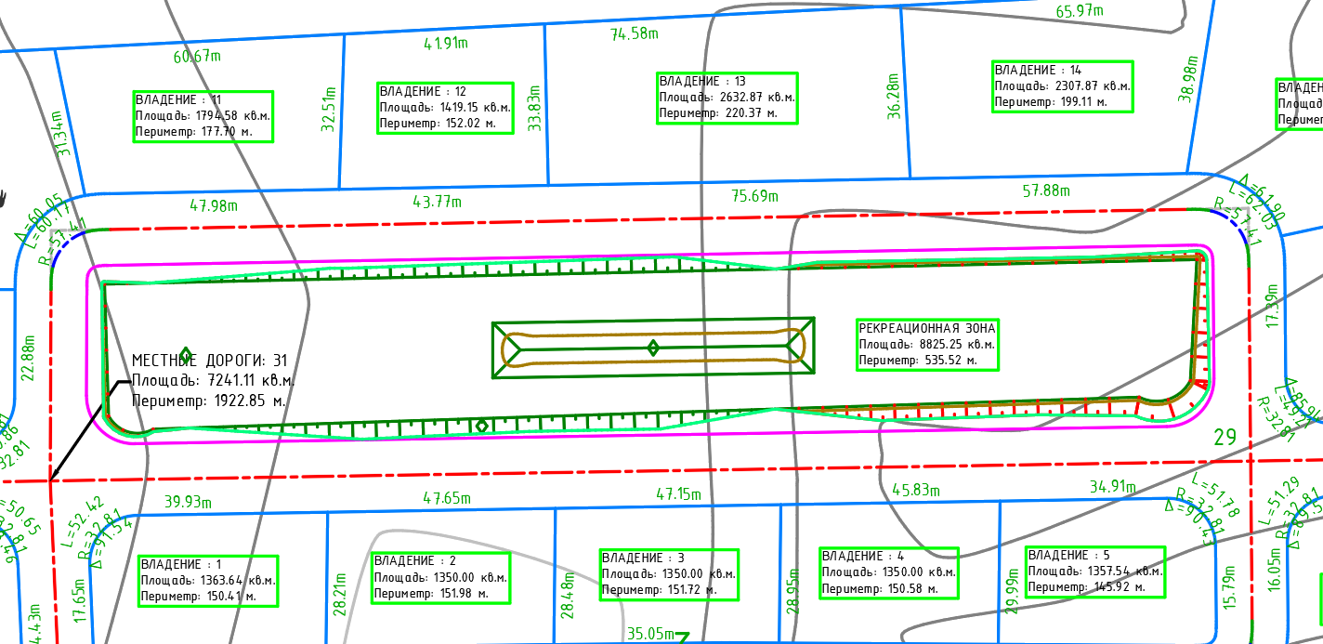

Рис.12.Рекреационная зона с запроектированными откосами

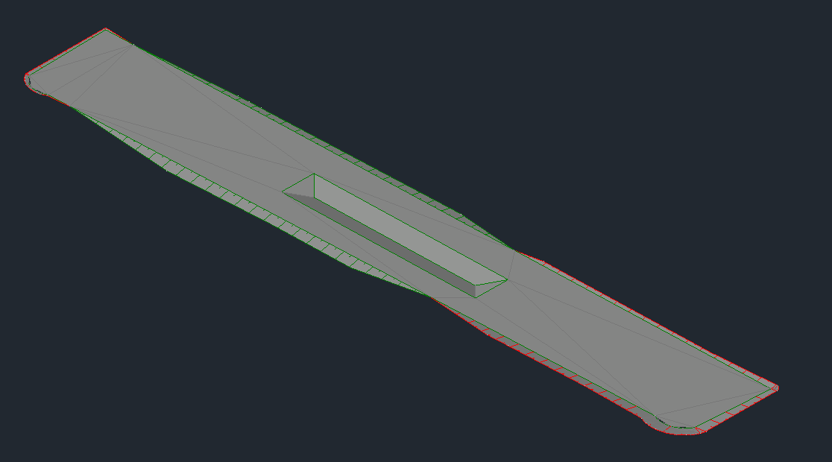

Рис.13.3D модель поверхности рекреационной зоны и пруда

В соответствии с требованиями к проекту, необходимо уровнять объемы выемки-насыпи грунта. По результатам уравнивания объемов – необходимо произвести насыпь в объеме близком к 0 куб.м, результат представлен на рис. 14.

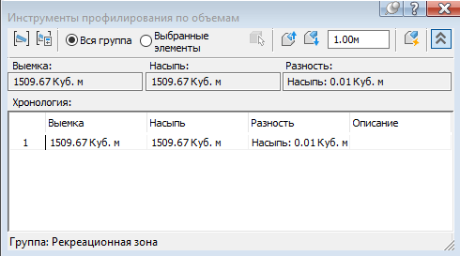

Рис.14.Результаты автоматического выравнивания объемов насыпи и выемки

По итогам работы был выполнен вертикальный профиль рекреационной зоны (рис.15), отображены область выемки (красным) и область насыпи (зеленым). Для минимизации расходов объемы насыпи и выемки должны быть равны друг другу.

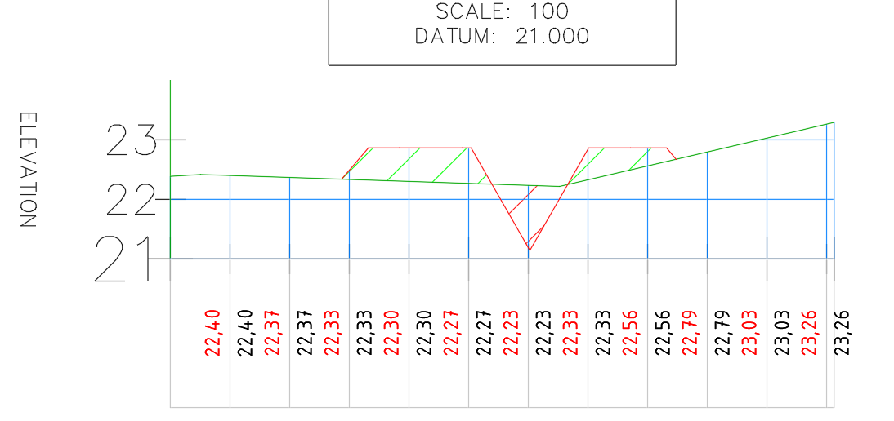

Рис.15.Вертикальная планировка рекреационной зоны

# **Выводы**

Данное задание на проектирование участка коттеджного поселка было выполнено с использованием ПО Autodesk Civil 3D. В ходе работы были изучены необходимые основные инструменты данной программы.

Благодаря этому, с использованием исходных данных, была создана топоповерхность согласно варианту. Далее был проведен анализ территории и отметка потенциальных участков для размещения поселка. Из намеченных вариантов был выбран наиболее «удачный» по совокупности параметров – уклоны, распределение высотных отметок, расположение водораздела. Было произведено межевание территории согласно требованиям.

Для рекреационной зоны, расположенной на участке, была произведена вертикальная планировка местности и создание поверхности пруда. Затем, благодаря вложенным в программу инструментам, была выполнена калькуляция объемов насыпи и выемки и их автоматическое уравнивание.

Результаты работы приложены в виде следующих файлов:

• Пояснительная записка – Забаровский Р.В. КР.pdf;

• Файл модели − коттеджный поселок_Вертикальная планировка территории поселка.dwg

# **Список литературы**

1. Пелевина И. А. П24 Самоучитель AutoCADCivil 3D 2011. — СПб.: БХВПетербург, 2011. — 416 с.: ил. + CD-ROM
2. ГОСТ Р 52398-2005 Классификация автомобильных дорог. Основные параметры и требования
3. СП 42.13330.2011 Градостроительство. Планировка и застройка городских и сельских поселений
4. СП 53.13330.2011 Планировка и застройка территорий СНТ
5. СП 243.1326000.2015 Дороги малой интенсивности движения